МОЙ УЧЕНИК

С ОГРАНИЧЕННЫМИ ВОЗМОЖНОСТЯМИ ЗДОРОВЬЯ

Будянская Лариса Аркадьевна

ОГБОУ «Пролетарская СОШ №1»

учитель начальных классов, высшая категория

Наша жизнь кардинально меняется, но неизменным остается обязательное обучение детей в школе, независимо от возможностей их здоровья. До недавних пор дети с ограниченными возможностями здоровья и дети-инвалиды обучались в специализированных школах и интернатах. Но начиная с 2012 года в законе «Об образовании в Российской Федерации» № 273 указано**: «**создаются необходимые условия для получения без дискриминации качественного образования лицами с ограниченными возможностями здоровья, для коррекции нарушений развития и социальной адаптации, оказания ранней коррекционной помощи на основе специальных педагогических подходов и наиболее подходящих для этих лиц языков, методов и способов общения и условия, в максимальной степени способствующие получению образования определенного уровня и определенной направленности, а также социальному развитию этих лиц, в томчисле посредством организации инклюзивного образования лиц с ограниченными возможностями здоровья».

Так проблема обучения детей с ограниченными возможностями здоровья и детей-инвалидов стала особенно актуальной и важной в современном обществе, так как она касается вопросов разработки и подготовки средств, в том числе организационных, психологических, педагогических, кадровых, которые должны способствовать формированию толерантности в социальной среде дошкольного и школьного образовательного пространства.

В 2015 году я столкнулась с проблемой обучения детей с ограниченными возможностями здоровья, у меня появился ученик, отнесённый к группе инвалидов. В заключении ЦПМПК №577 от 03.09.2015 г. записано: «нуждается в создании условий для получения образования, коррекции нарушений и социальной адаптации на основе специальных педагогических подходов».

Первый год обучения ребёнок посещал школу и использовалось инклюзивное образование. Инклюзивное образование предполагает принятие учеников с ограниченными возможностями здоровья как любых других детей в классе, включение их в одинаковые виды деятельности, вовлечение в коллективные формы обучения и групповое решение задач, использование стратегии коллективного участия. Инклюзивное образование расширяет личностные возможности всех детей, помогает развить гуманность, толерантность, готовность помогать сверстникам.

При появлении в моем классе ребенка с ОВЗ (инвалидностью), появилась необходимость создания качественно нового подхода к обучению, так как в классах с детьми с ОВЗ нужно стараться использовать больше игровых методов и форм на уроках. При организации учебного процесса следует исходить из возможностей ребёнка – задание должно быть умеренной трудности, но быть доступным, так как на первых этапах коррекционной работы необходимо обеспечить ученику субъективные переживания успеха на фоне определённой затраты усилий.

Работа с новым учеником показала мне, что необходимо использовать на уроках большое количество красочного дидактического материала (наглядных пособий, презентаций, натуральных объектов), что помогало заинтересовать ребенка. Так ребенок лучше запоминал и на следующее занятие воспроизводил полученную информацию. Например, решение задач представлялось перед ребенком не в абстрактной форме ответа математической задачи, а в виде рисунка, узора или сооружения из кубиков, кирпичиков, т.е. в виде видимых и осязаемых вещей. Это позволяло сопоставлять наглядно задание с решением и самому проверять точность выполнения задания.

Обучение ребенка проходило в позитивной атмосфере. Девизом моей работы стало изречение: «Не навреди».

Но начиная со второго класса, ребёнок перестал посещать школу, так как не исчез страх перед обществом. Таким образом, в моей работе стала использоваться новая форма организации обучения: обучение на дому.

Первое с чего мы начали – с игры, а именно с «интенсивного игрового взаимодействия». Я заметила, что ученику очень нравятся игры в пожарных. Нашла настольную игру, приобрела пожарную машину. И добилась больших результатов, мой ученик слушает меня больше, чем некоторых родственников. Помимо того стала использовать игры и кубики Б.П. Никитина, которые способствовали развитию интеллектуальных и творческих способностей ребенка.

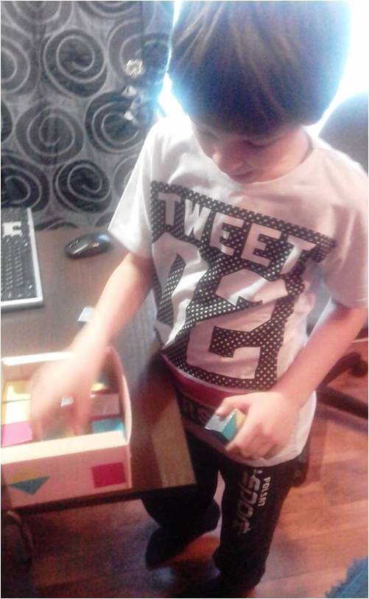

*Рис. 1.* Использование кубиков Б.П. Никитина

Работая со своим учеником, я пришла к выводу, что для эффективного усвоения учебного материала мне необходимо:

1. Повторять операцию. Я заметила, что ученику не интересно выполнять какое-то задание впервые, но после ряда повторений он начинает демонстрировать заинтересованность. И многие задания или упражнения мы выполняли по несколько раз, так как результат приходил не сразу.
2. Правильно ставить вопросы. Старалась строить вопросы и задания, коротко и понятно, кроме того, постоянно убеждаясь, что ребенок успел «обработать» мои слова и понять их.
3. Новый материал преподносить небольшими частями. Здесь возникали некоторые трудности, ведь учебное расписание составлено так, что в один день бывает несколько новых тем. Перспектива как можно быстрее обучить ребенка всему необходимому казалась очень заманчивой. Тем не менее, я пыталась затормозить себя и рассматривать не больше одной новой темы за раз. Какие-то вещи могут казаться нам очевидными, но надо помнить о том, что многое будет ребенку в новинку, даже если нам это кажется понятным и очевидным.
4. Использовать компьютер. Многие дети без ума от компьютеров. Я считала, что нет смысла бороться с этой страстью, вместо этого надо использовать ее. Тем более что есть масса способов извлечь из компьютера пользу. Я нашла большое количество обучающих игр, которые были интересны ребёнку. Благодаря игре «Я учусь читать» мой ученик в 2017 году зачитал по слогам.

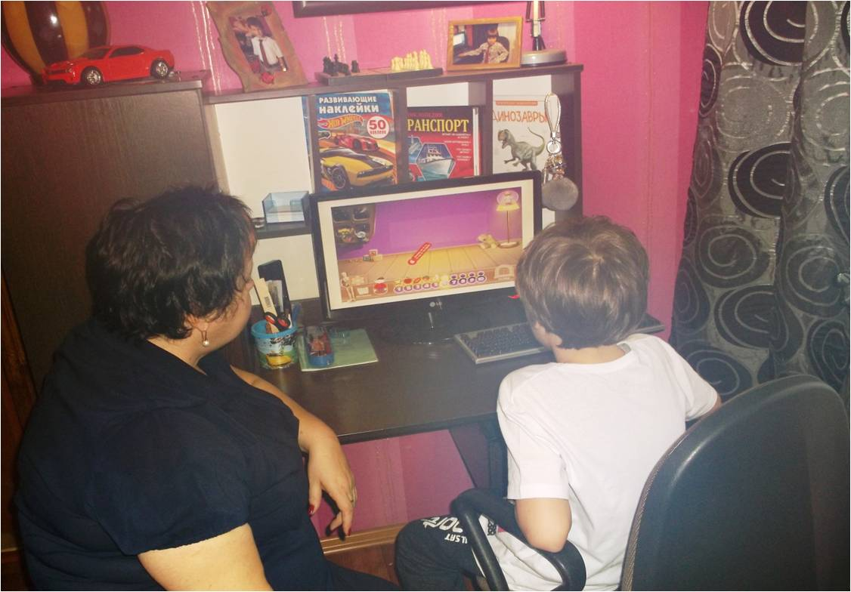

*Рис. 2.* Использование компьютера

Для достижения результатов в работе я использовала советы и идеи, которые находила в периодической печати, сети Интернет или в других источниках. Некоторые стратегии обучения достигали результата сразу, а некоторые только спустя недели кропотливой работы. Но я никогда не теряла присутствия духа, и знала, что рано или поздно моё терпение и настойчивость обязательно окупятся. Например, в 2018 году мы стали с удовольствием рисовать. Занятия с использованием рисования позволили эффективно решать задачи по коррекции эмоциональных и других психологических проблем у ребенка.

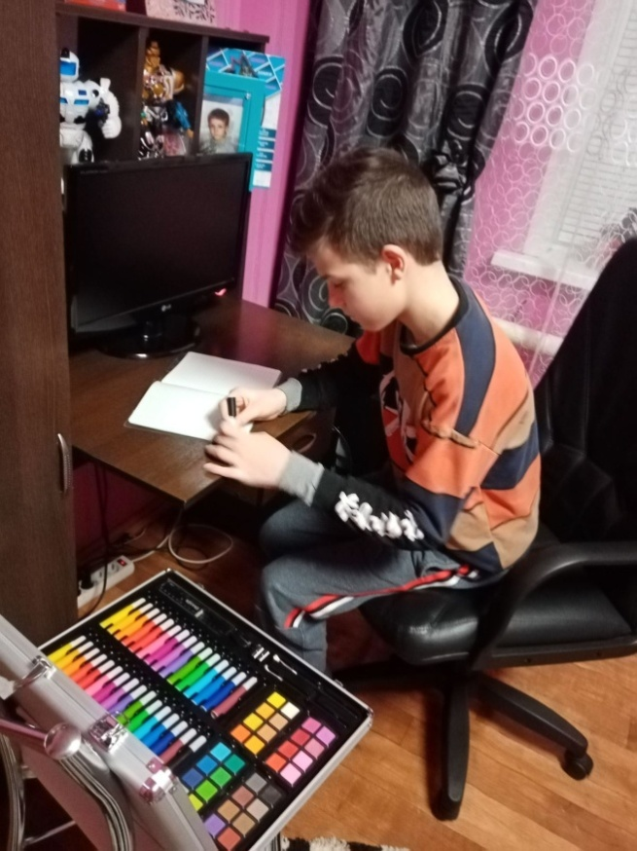 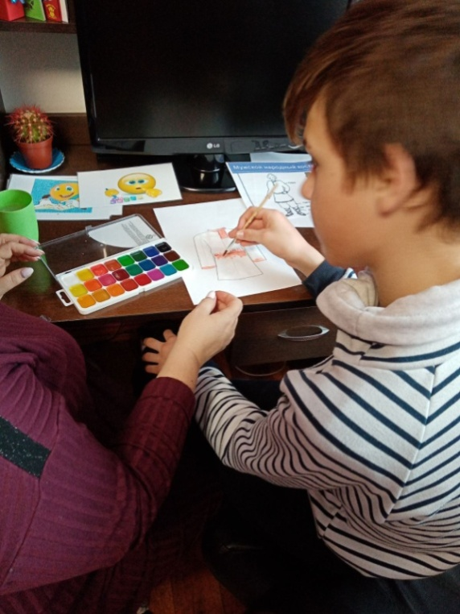

*Рис. 2,3.* Рисование

Так как мой ученик легче усваивал весь материал, когда он преподносится в игровой и визуальной форме, то я все чаще использовала альтернативные коммуникации при аутизме, а именно карточки:

 - физ. минутка;

 - давай подумаем;

 - урок математики;

 - урок чтения;

 - урок русского языка;

 - урок музыки;

 - урок технологии;

 - урок рисования.

Карточки я применяла для конкретизации и развития понятий, поддержания интереса к предмету. Так мой ученик постепенно привыкал к изображениям на карточках и ему требовалось меньше времени для переключения с одного предмета на другой или для решения возникшего вопроса. На данный момент визуальная поддержка ему практически не нужна.

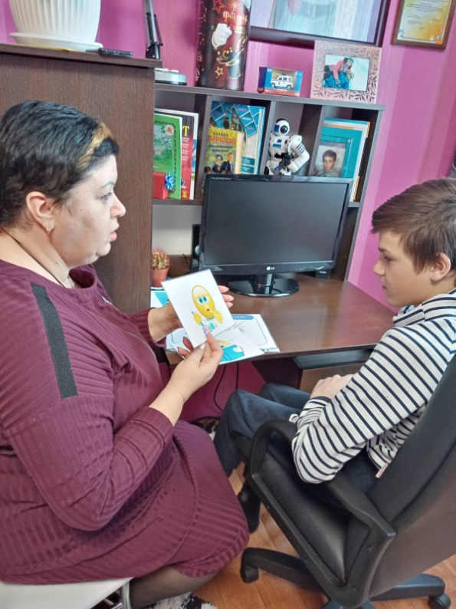

*Рис. 4.* Использование альтернативных коммуникаций

В связи с проблемами здоровья у учеников с инвалидностью часто возникают проблемы с написанием букв, слов и тем более предложений. Поэтому для обучения письму я приобрела тренажер для письма, разработанный педагогами М. Монтессори, Р.М. Гладушиной и А.И. Гладушиным. Благодаря использованию данного тренажера, у ребенка стала развиваться мелкая моторика пальцев, он лучше стал рассчитывать силу нажима при письме. Ребенок стал лучше воспринимать буквенные символы в форме «считываемых» с рельефной дорожки звуковых и сенсорных сигналов.

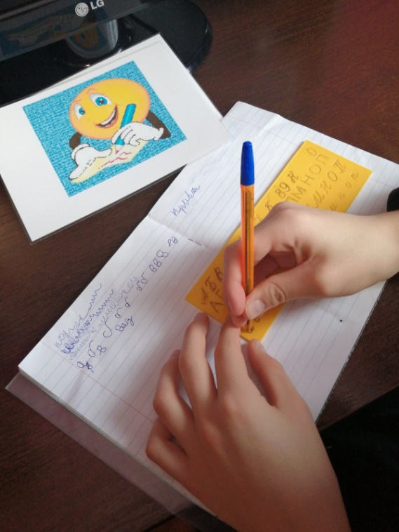

*Рис. 5.* Использование тренажера для письма

Во внеурочной деятельности я применяла конструктор «Lego». Благодаря чему у ученика более активно стало развиваться воображение, усидчивость и мелкая моторика рук.

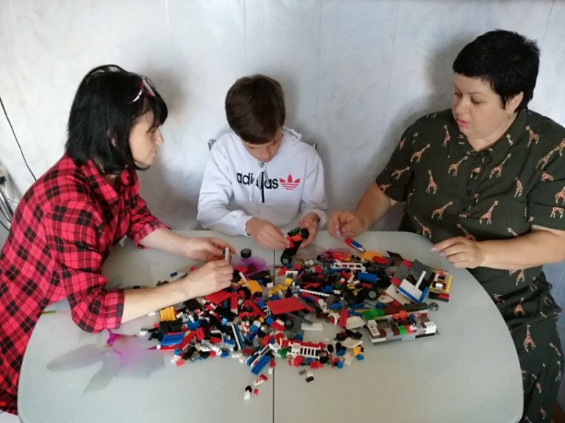

*Рис. 6.* Внеурочная деятельность

Подводя итог, следует сказать, что для детей с ОВЗ важно обучение без принуждения, основанное на интересе, успехе, доверии, рефлексии изученного. Главное, что должен знать и чувствовать ребёнок – это то, что в огромном и не всегда дружелюбном мире есть маленький островок, где он всегда может почувствовать себя защищённым, любимым и желанным. Каждый ребёнок обязательно станет взрослым и от решений, принятых нами сегодня будут зависеть его завтрашние победы и успехи. Поэтому я стараюсь постоянно поощрять своего ребенка за малейшие успехи, корректно делать замечания, если что-то он делает неправильно, поддерживаю его, даю советы, развиваю в веры в собственные силы и возможности. И огромным успехом в моей работе с учеником стало то, что в его «особенном мире» он выделил для меня место. Это подтверждается тем, что ребенок-аутист спокойно смотрит в мои глаза, что является для него высшей степенью доверия.

Закончить данную статью хочется притчей:

«Прежде чем положить карандаш в коробку, карандашный мастер отложил его в сторону. Есть пять вещей, которые ты должен знать, - сказал он карандашу, - прежде чем я отправлю тебя в мир. Всегда помни о них и никогда не забывай, и тогда ты станешь лучшим карандашом, которым только можешь быть.

Первое – ты сможешь сделать много великих вещей, но лишь в том случае, если ты позволишь Кому-то держать себя в Своей руке.

Второе – ты будешь переживать болезненное обтачивание время от времени, но это будет необходимым, чтобы стать лучшим карандашом.

Третье – ты будешь способен исправлять ошибки, которые ты совершаешь.

Четвертое – твоя наиболее важная часть будет всегда находиться внутри тебя.

И пятое – на какой бы поверхности тебя не использовали, ты всегда должен оставить свой след. Независимо от твоего состояния, ты должен продолжать писать».

Список литературы:

1. Воронкова В.В. Организационные формы обучения детей с ограниченными возможностями здоровья в общей и специальной (коррекционной) системе// [Вестник Московского университета МВД России](https://cyberleninka.ru/journal/n/vestnik-moskovskogo-universiteta-mvd-rossii), 2012. №6. С 183-186.
2. Пузанова Ж.В. Проблемы организации образования детей с ограниченными возможностями здоровья// Т[еория и практика общественного развития](https://cyberleninka.ru/journal/n/teoriya-i-praktika-obschestvennogo-razvitiya), 2014. №18. С.19-21
3. Шкатова Е. А. Педагогический аспект абилитации детей раннего возраста с отклонениями в развитии // Современные направления психолого-педагогического сопровождения детства: материалы научно-практического семинара / под ред. Г. С. Чесноковой, И. А. Федорченко; Министерство образования и науки РФ, Новосибирский государственный педагогический университет. – Новосибирск, 2015. С. 171-174.
4. Шкатова Е. А. Современные подходы к определению направленности образовательного процесса детей с ограниченными возможностями здоровья // Современные направления психолого-педагогического сопровождения детства: материалы науч.-практ. конф. – Новосибирск, 2017. С. 223-225.